Activité 2 : créer en VBA une procédure pour baisser les prix de 3%
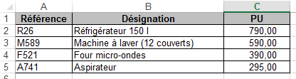
Utilisez le même fichier Excel td_excel_1.xls contenant le modèle de facture que vous devez utiliser. Dans l'onglet produit vous avez la liste des produits :

Travail à faire
Vous devez créer une procédure baisse() qui diminuent tous les prix de 3%. Cette procédure doit être associée à un bouton qui va lancer l'exécution de la procédure.

Compléments
Pour écrire votre procédure, vous avez besoin de parcourir la liste des prix en utilisant des structures en boucle appelées aussi des répétitives.
- regardez le document ci-après sur les structures en boucle pour savoir comment le faire en VBA
- Excel - VBA : les structures en boucle

Retour au menu de Excel & VBA
Excel et VBA (Visual Basic pour Application)

